昌江区应急管理简报

第15期

安全生产专项整治三年行动专刊（4）

**昌江区安全生产委员会办公室 2020年11月9日**

全区安全防范工作会召开

2020年10月26日上午，区政府召开全区安全防范工作会，传达学习全市安全防范工作会会精神，就十九届五中全会期间安全风险防范工作进行统一部署。区委副书记、区长倪卫春出席会议并作重要讲话，区委常委、常务副区长陈忠豪主持会议，区安委会相关成员单位分管领导参加会议。

会议要求，**一要强化各项措施，全力保障十九届五中全会期间安全平稳。**要迅速开展本辖区、本行业领域隐患全面排查、全面梳理、全面整治，全力打好安全防范工作攻坚战。**二要强化重要时段行业领域安全专项整治。**要通过暗查暗访、联合执法、随机抽查等方式，立即组织开展全面深入的安全生产暗查暗访和执法检查。**三要强化督导检查，全面落实森林防灭火工作。**要继续拧紧安全发条，做好森林防灭火工作。**四要强化值班值守，严防自然灾害引发生产安全事故。**要加强应急值守，严格执行领导干部到岗带班、关键岗位24小时值班制度和信息报告制度，畅通信息渠道。

昌江区多举措切实做好党的十九届五中全会

期间安全生产工作

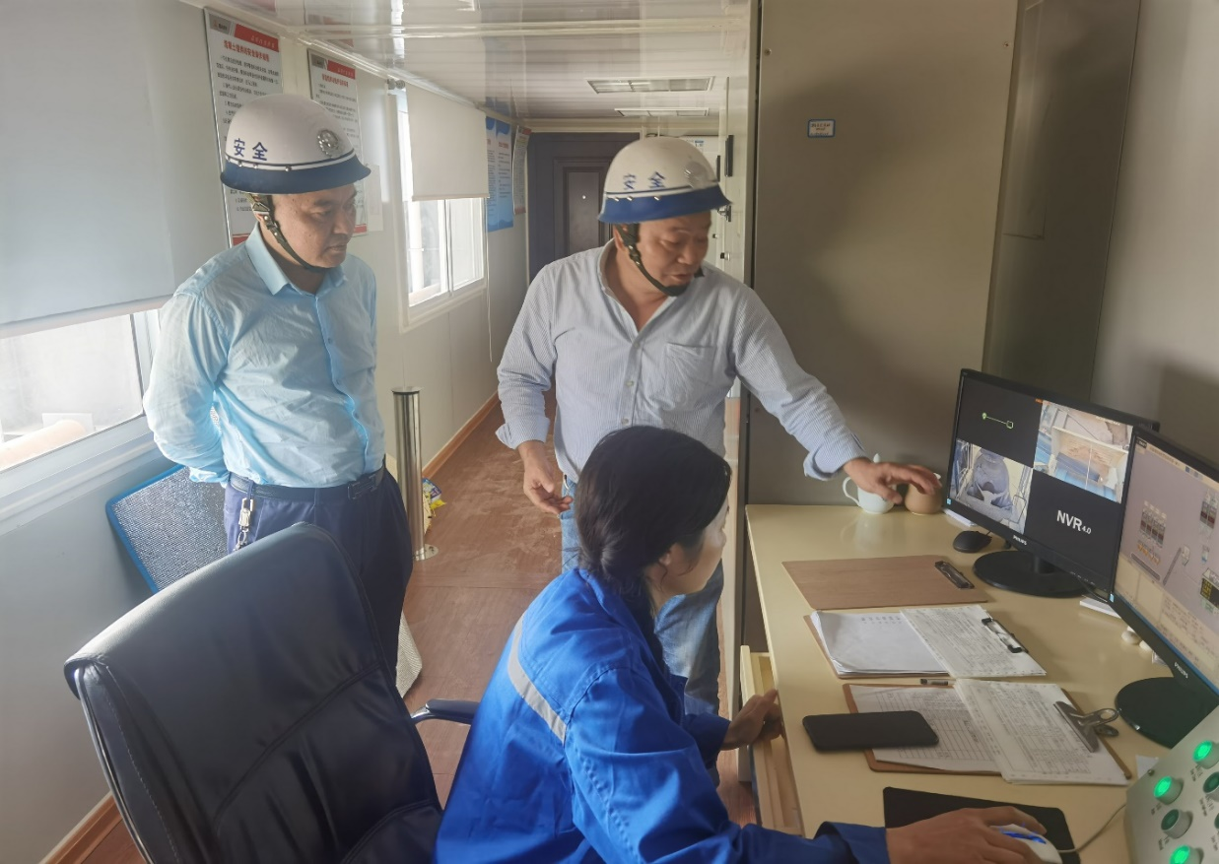

为进一步推动安全生产专项整治三年行动深入开展，全力做好党的十九届五中全会期间安全生产工作，按照省、市近期安全防范工作会议要求，坚决遏制安全生产事故发生，昌江区从9月26日起，在全区集中开展了安全生产大检查。

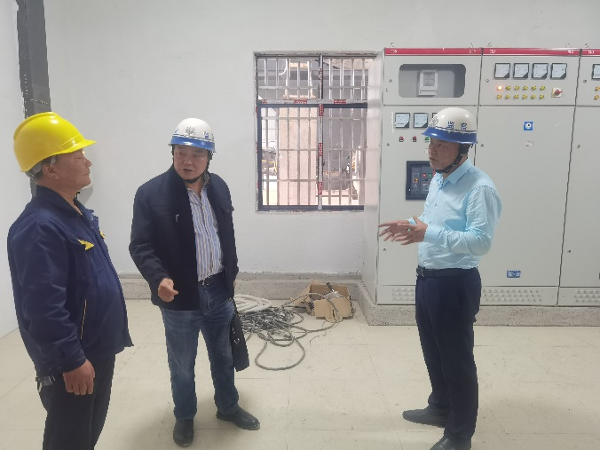 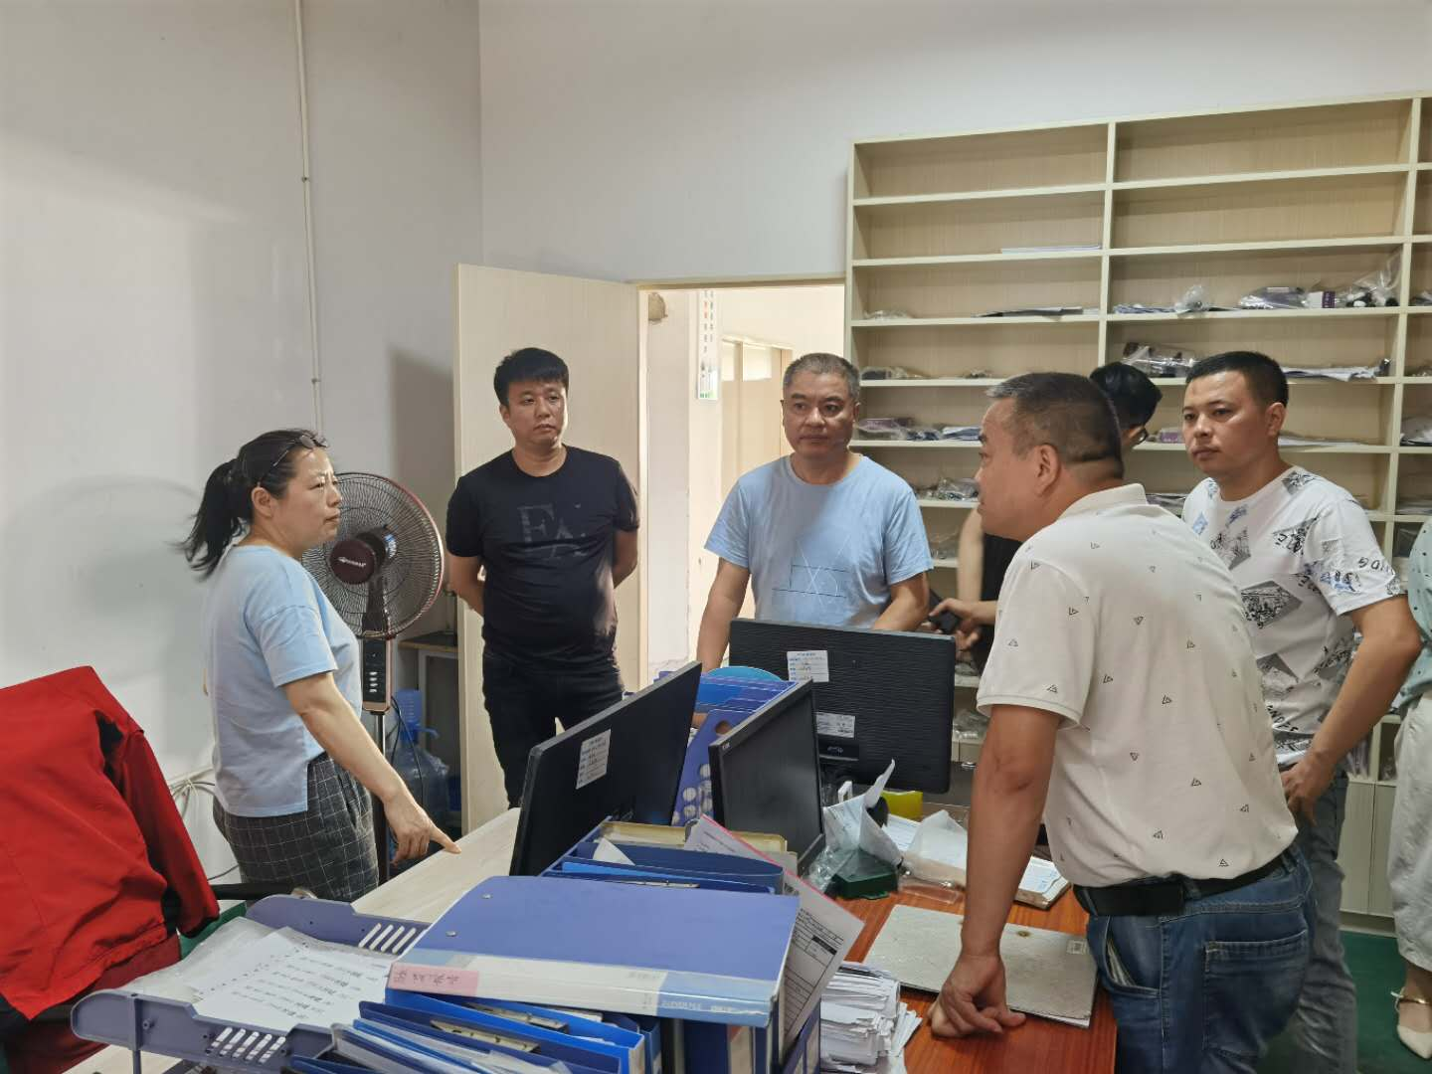

昌江区应急管理局检查组先后对辖区内景德镇建筑垃处理厂、景德镇昌达混凝土有限公司、黑猫商砼、昱兴活性炭有限公司等企业开展安全检查。检查人员通过实地检查、查阅资料等形式，对企业安全管理人员及员工培训教育、岗位操作规程制定以及人员持证上岗、隐患排查治理、安全警示标志设置等内容进行了详细的检查。检查人员要求企业一定要时刻绷紧安全生产这根弦，严格落实企业安全生产主体责任，加强制度建设和风险防控机制建设，全面开展本企业安全生产检查和隐患排查，及时消除事故隐患，严防小隐患引发大事故。检查组按照要求，下发执法文书3份，督促企业限时整改到位。

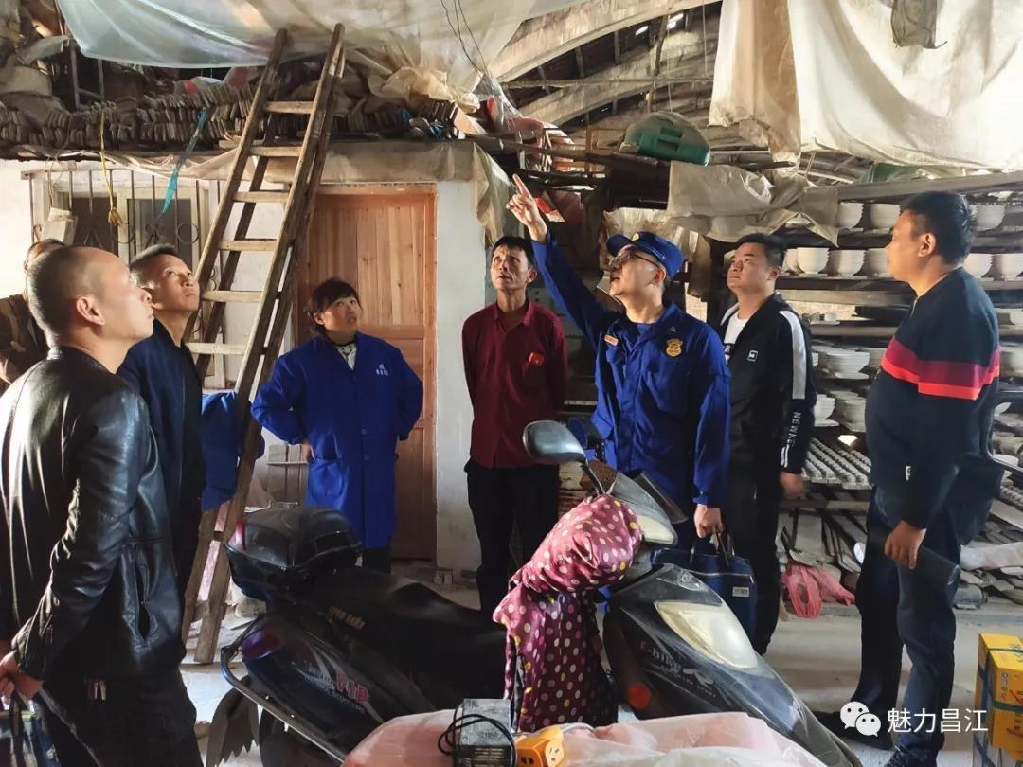

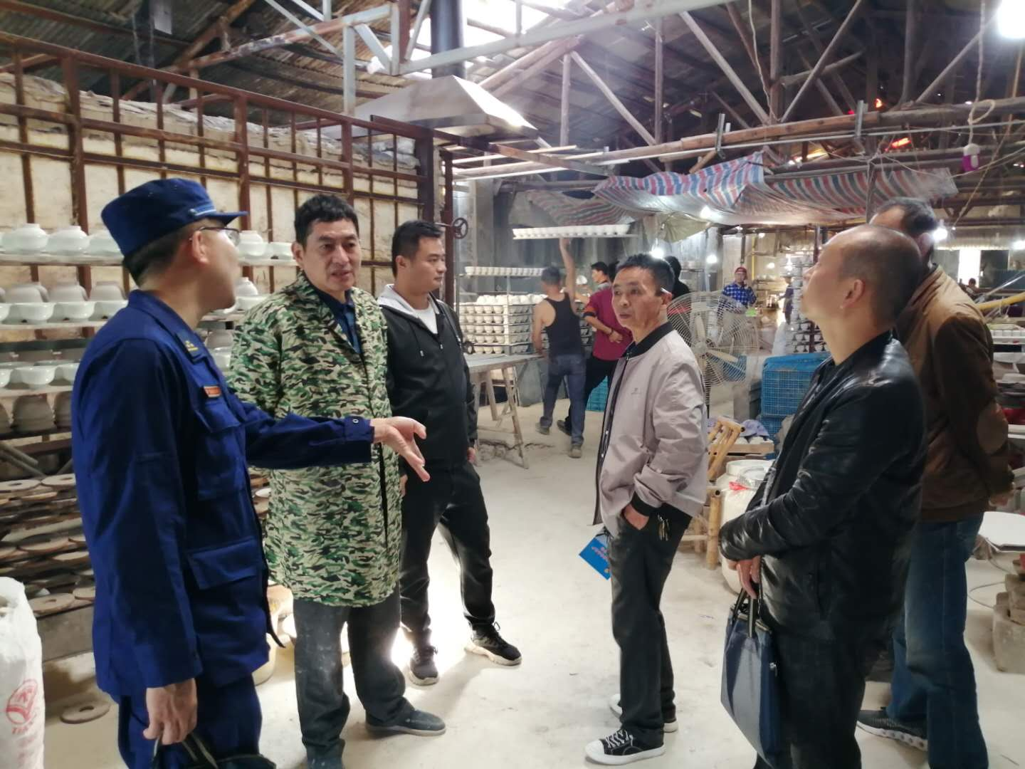 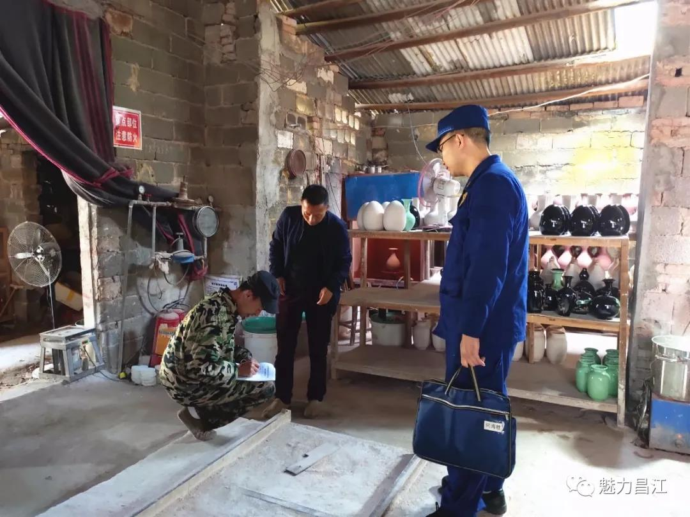

昌江区工信局牵头区应急管理局、区市监局、昌江消防救援大队等执法部门，对新枫街道辖区企业开展安全生产执法检查，督促企业进一步做好安全防范工作。检查组每到一处，仔细地检查企业现场的各个角落，排查安全隐患。对检查出的安全隐患问题，易于整改的，检查组要求企业立刻现场整改；一时难以整改到位的，责令时限予以整改。同时，对企业如何整改，现场进行耐心细致地指导。此次检查，检查组检查了新枫街道6家企业，对于存在较为严重安全隐患问题的1家企业下发了执法文书。

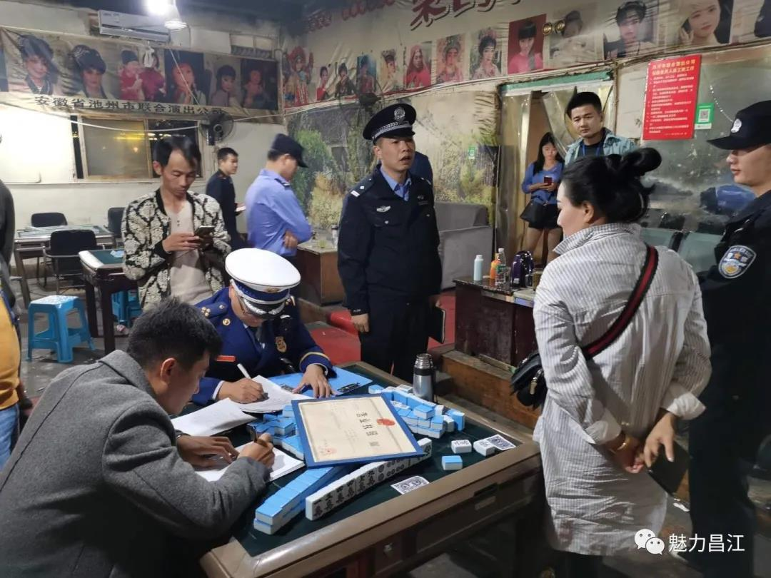

为抓好音乐会所的消防安全工作，构建良好的消防安全环境，坚决防范和遏制重特大火灾事故的发生，昌江区公安分局相关负责人带队，联合区消防救援大队、区文广新旅局、区市监局深入音乐会所开展消防安全突击夜查行动。检查组本着“不放过一个隐患，不漏过一个死角”的原则，认真检查了各音乐会所的各项规章制度是否落实；疏散通道、安全出口是否畅通；灭火器、疏散指示标志、应急照明灯等消防设施、器材是否完好有效。检查发现，个别音乐场所存在违规住人、电气线路乱搭乱建、无营业证件等问题，检查组按照相关法律，下发了法律文书，要求其立即停业。

区住建局按照全区统一部署，组织应急、消防、市监和属地乡镇对全区两家气站进行安全大检查，现场发现问题，下发整改通知单，要求限期整改，对相关企业责任人进行了约谈。

昌江区举办森林防灭火业务知识培训班

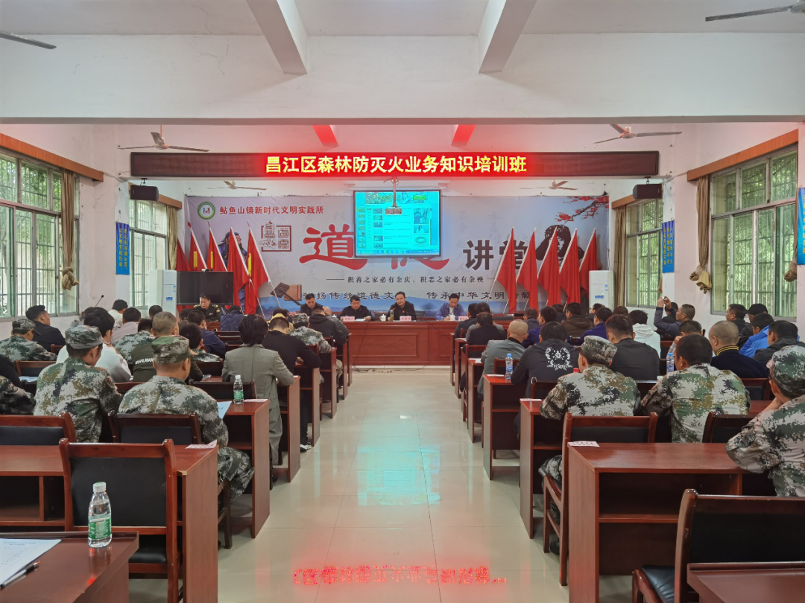

根据省、市对森林防灭火工作的有关部署，昌江区于10月21日举办了为期1天的森林防灭火工作业务培训班，区委常委、常务副区长陈忠豪出席并讲话。培训特邀市森林防灭火专家对各乡镇（街道）应急所、林工站负责人、区专业森林消防大队、各乡（镇）街道半专业森林扑火队业务骨干等70余人授课。

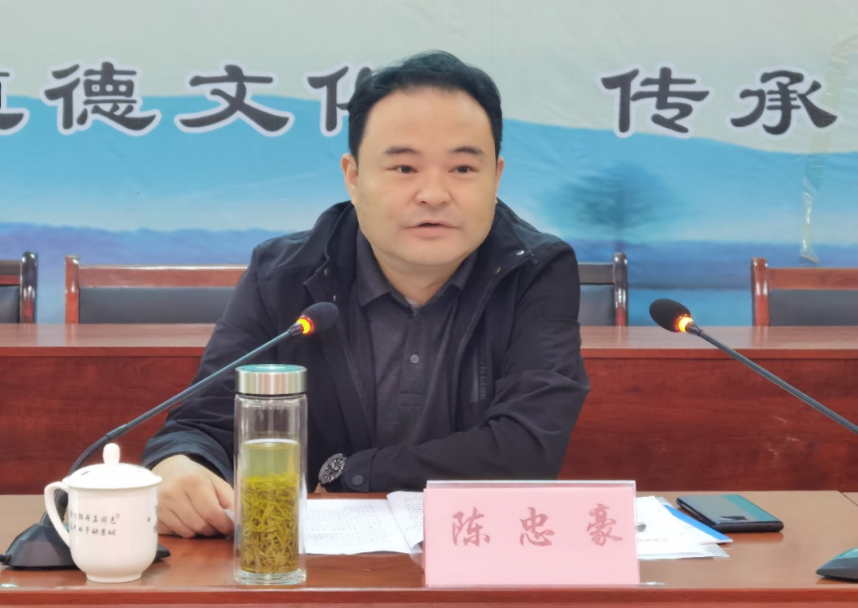

陈忠豪指出，此次培训班的举办是认真贯彻落实中央、省、市、区有关森林防灭火工作会议精神，进一步加强森林防灭火业务知识的重要举措，意义重大。他要求，各位参训的队员要珍惜这次难得的学习机会，带着问题学习，带着激情操练，带着任务思考，务必学有所获，学有所用。一要正确认识、明确目标。二要端正态度、珍惜机会。三要加强交流、共同提高。

培训结束后，区专业森林消防大队向各参训学员进行了森林防灭火机具现场演示操作和对森林防灭火机具进行实操练习。

全市首个消防主题公园今日开园

11月6日上午，昌江区启动以“关注消防 生命至上”为主题的2020年“119消防宣传月”活动暨消防主题公园开园仪式。区委常委、副区长余刚，市消防救援支队副支队长秦俊人出席仪式，余刚宣布活动启动，区委宣传部、区应急管理局、昌江公安分局、区消防救援大队相关负责人参加活动。

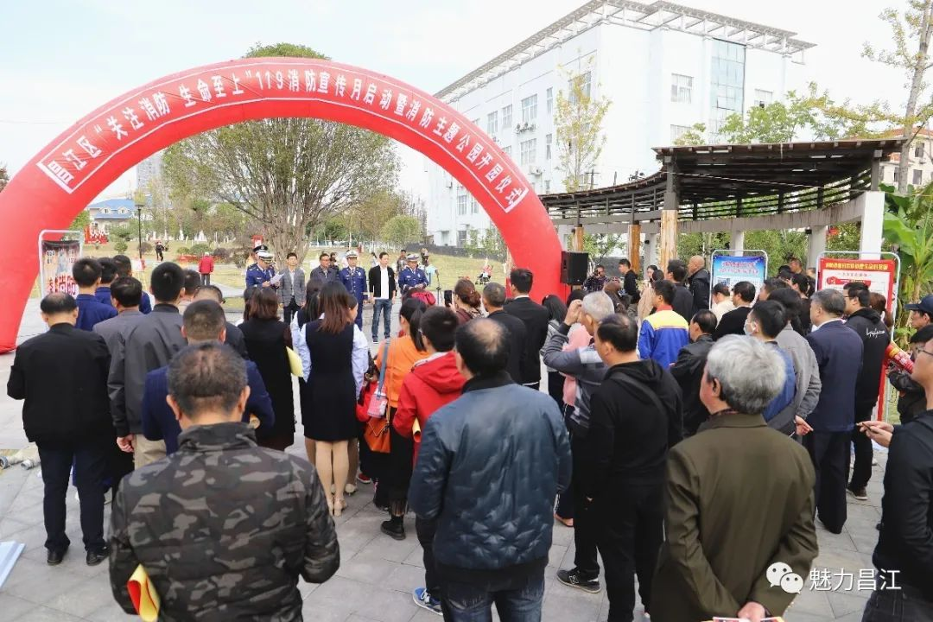

余刚指出，区委、区政府历来重视消防安全工作，为了将消防安全文化渗透到每个市民生活中，特意选址在人流量多、环境优美的街心处（原市民公园）建成了全市首家消防主题公园，希望能发挥“小阵地、大宣传”的社会宣传效果，让消防安全知识家喻户晓，切实提高全民消防意识。

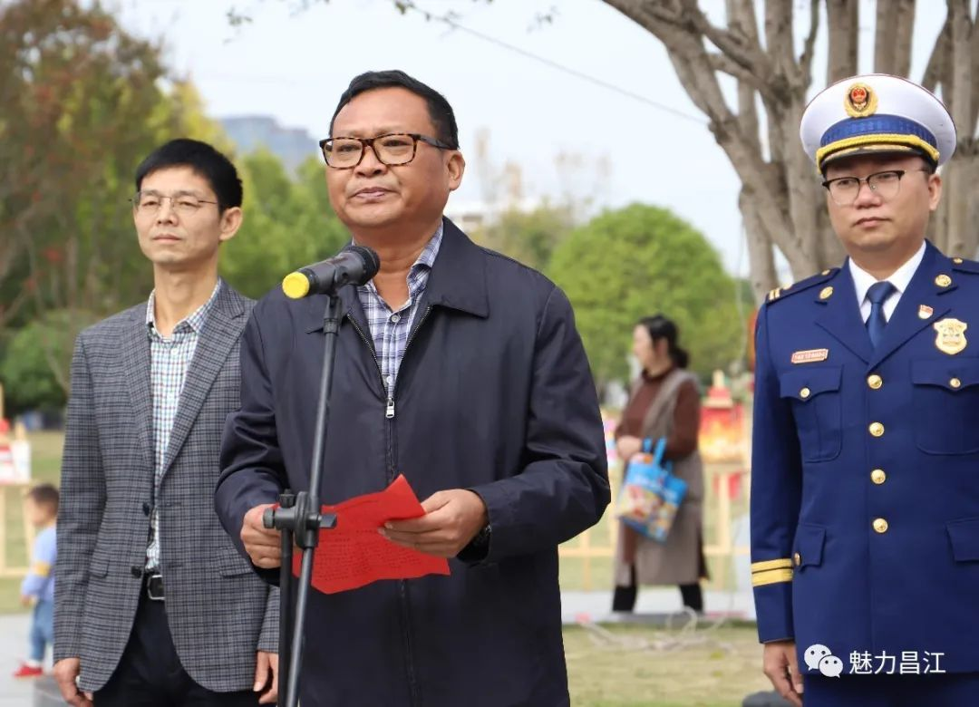

活动仪式上，区消防救援大队负责人宣读《2020年昌江区119消防宣传月活动方案》。随后，出席领导为《2020年全区中小学校“我是小小消防员”主题绘画大赛》获奖者颁奖，并为昌江区消防宣传大使代表们颁发聘书和绶带。

活动现场，消防器具、宣传海报、绘画作品整齐摆放，吸引市民驻足围观。“不敢相信这张油画是六年级学生画的，太好看了！”，现场展示的精彩画作让刘大妈应接不暇。同时，工作人员还为市民分发消防安全常识宣传单。75岁的李大爷表示，宣传单上的消防知识很实用，回到家要和家人一起分享。此外，活动还分消防知识咨询、器材展示、消防绘画作品展示、消防VR游戏体验等活动，现场的气氛非常热闹。

报：倪卫春、陈忠豪、余刚、余世建、张碧珍。

送：各乡（镇）街道，区安委会相关成员单位。

昌江区安委会办公室 2020年11月9日印发